OpenHW2015开源硬件与嵌入式大赛

【HLS】基于FPGA的汽车电子节气门ECU设计与实现

团队单位 吉林大学控制科学与工程系
联系人 梅钦
联系方式 18744027022
电子邮箱 hgzxmeiqin123@126.com

2015年3月9日

1、项目背景
电子节气门是取代传统的机械式连接，通过传感器、控制器及节气门驱动装置实现了加速踏板和节气门之间的连接，可使节气门的开度不完全取决于驾驶员对加速踏板的操控，电子节气门控制系统（Electronic throttle control system, ETCS）还可以根据发动机的不同工况、汽车的行驶状态等外在条件对控制开度进行实时的调整，使节气门总是处于合适的位置。节气们开度的精确控制可以提高燃油经济性，减少排放，同时迅速的系统响应可获得满意的操控性能且对汽车的行驶安全性、动力性、平稳性及经济性具有重要影响，体现了电控系统的智能性。在最近几十年来，平均每辆车上的电子装置在整个汽车制造规模和成本中所占的比例越来越多，电子控制系统也在向高度集成化和高速化发展，所以研究控制器的FPGA实现是很有意义的。
针对电子节气门的控制现状和控制需求，本文从电子节气门实物和控制器硬件加速出发，设计出电子节气门FPGA实物控制方案，其中控制器采用带约束的模型预测控制算法，通过高级综合工具Vivado HLS在FPGA上实现全硬件控制器。

2、电子节气门模型
模型预测控制是基于模型的控制算法，所以需要建立准确的电子节气门的数学模型。如图1所示，电子节气门主要由驱动电机、减速齿轮组、复位弹簧、节气门及节气门开度传感器组成。
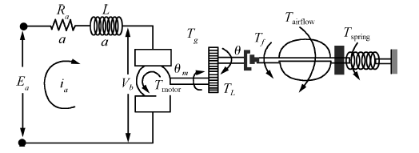
图1 电子节气门系统结构简图
由基尔霍夫定律可以得到电子节气门电机的电驱电路的方程如下：
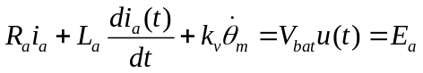 （1）
扭矩方程：
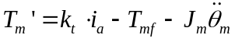 （2）
其中，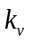为电机反电动势常数，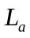为电机电感，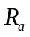为电机电阻，为绕组电流，为占空比，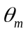为电机转角，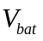为电源电压，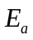为电机输入电压，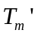为电机输出扭矩，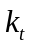为电机扭矩常数，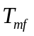为电机摩擦而损失的扭矩，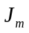为电机转动惯量。在实际情况下，电机电感会很小，可以忽略不计，令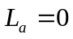，可得
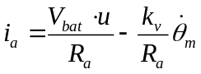 （3）
考虑减速齿轮组和复位弹簧的数学模型，忽略齿轮间隙的影响，有
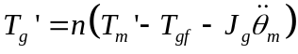 （4）
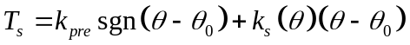 （5）
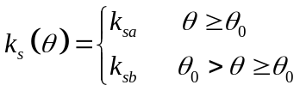 （6）
其中，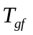为等效至电机端的齿轮组摩擦损失的扭矩，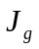为等效至电机端的齿轮组的转动惯量，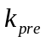为弹簧预紧力矩系数，为节气门转角，其大小为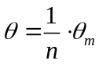，为减速齿轮组传动比，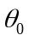为节气门静态开度，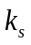为弹簧弹性系数。
节气门在减速齿轮组输出扭矩、复位弹簧输出扭矩以及摩擦扭矩等因素的作用下发生转动，可得到：
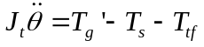 （7）
其中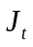为节气门转动惯量，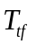为节气门处的摩擦扭矩。
将式(2)(4)(5)代入(7)式整理可得
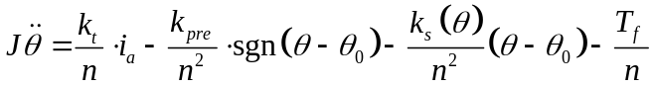 （8）
其中，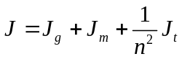，表示折算到电机侧的转动惯量，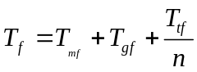，表示折算到电机侧的摩擦扭矩。而摩擦力可以分解为库伦摩擦和滑动摩擦，则有
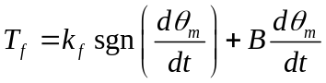 （9）
其中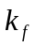为库伦摩擦系数，为滑动摩擦系数。
令状态变量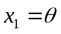，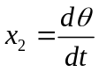，输出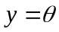，利用式(8)、(9)整理可得系统的状态空间模型：
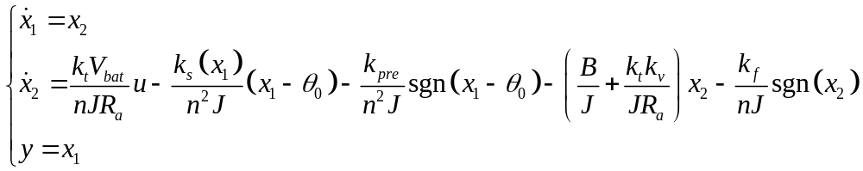（10）
其中模型参数如表1所示
表1 节气门参数
 |  |  |  | 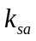 | 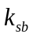
12V | 22.08 | 0.116rad | 3Ω | 3.89*10⁻⁴  N·m/rad | 0.0033  N·m/rad
0.1393  N·m | 0.0048  N·m | 0.016  N·m/A | 0.016  N·m/rad | 4.0*10⁻⁶  Kg·m² | 0  N·m/rad

由式（10）可得节气门的非线性主要在符号函数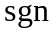上，由于节气门在转动时的角度一般大于节气门动态开度，且忽略节气门在正反转切换瞬间，即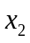正负切换的时刻，可以将电子节气门的数学模型转换为增量模型：
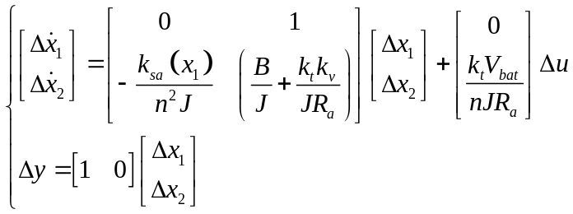 （11）
由于电子节气门驱动电机的饱和限制和防止控制动作过大，控制器必须满足下述约束条件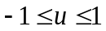，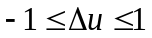，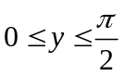。电子节气门控制系统的具体量化要求为：上升到达稳态的总时间不应超过140ms，控制器应使节气门挡板不碰撞限位，即要求零超调，同时要求稳态误差在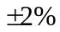之内。

3、模型预测控制器的设计

3.1 MPC算法
模型预测控制是一种基于模型、滚动实施、反馈校正的优化控制算法，基本原理可以描述为：在每一个采样时刻，根据系统模型和获得的当前测量信息预测系统未来动态，通过在线求解一个有限时域的开环优化问题，得到最优控制序列，并将控制序列的第一个元素作用于系统，在下一个采样时刻，用新的测量值刷新优化问题并重新求解，重复进行预测-优化-反馈的过程。
为了引入积分以减少或消除静态误差，将线性状态空间模型进行离散后得到增量模型
, (12a)
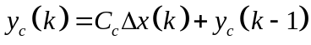. (12b)
其中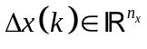为状态变量增量，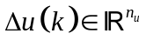为控制输入增量，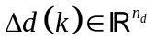为可测的外部干扰增量，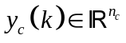为被控输出量。定义模型的控制时域为m，预测时域为p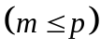，可以推导系统未来p步输出预测方程：
， (13)
其中，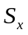，，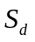，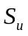是相应维数的系统预测常值矩阵，可以通过系统的状态空间离线求解出来。
根据预测控制的基本原理，约束MPC的优化问题可以描述为：
， (14)
其中，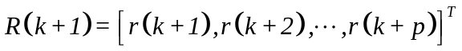为给定的预测输出参考序列，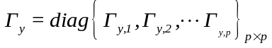为输出误差的加权因子，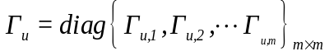为控制增量的加权因子，在进行控制器设计时，需要通过调节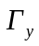，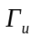来满足系统控制要求。控制量、控制增量及输出量的时域约束为：
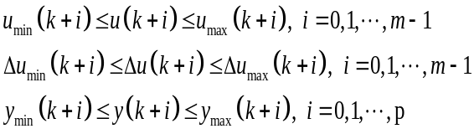 (15)
由于约束条件的存在，优化问题一般求解不出解析解，由文献[]可得，MPC的优化问题可以转换成如下形式的二次规划（Quadratic programming，QP）问题进行求解
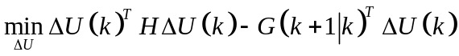,
满足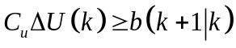. (16)
其中H、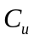是和系统状态空间方程系数有关的常值矩阵，G、b和状态变量等相关，随着每个计算周期不停更新，需要在线计算，具体关于模型预测中相关变量的表达式和线性约束MPC优化问题的推导可参见相关模型预测控制的文献。
故模型预测控制算法在线的计算量主要体现在求解不等式约束的二次规划问题中，在每个采样周期，通过求解QP问题，得到优化控制序列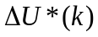，然后将的第一个元素作用于被控系统；下一个采样时刻，根据新的测量值，刷新约束优化问题，重新求解QP问题，以此往复。由此可以看出MPC的优化问题求解过程计算复杂、计算负担大，而在快速系统中需要MPC在很短的采样时间内（毫秒级）完成一次可靠的求解，这对控制系统有很高的要求，这也是制约MPC运用在快速系统中的一个重要原因。

3.2 粒子群算法
由于粒子群（PSO）算法具有结构简单、并行搜索、参数调整灵活等系列优点，为充分利用FPGA的并行计算结构，本文采用PSO算法求解QP问题（16）。通过优化求解可得到优化控制序列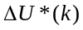，并将优化控制序列的第一个元素作用于被控系统，即
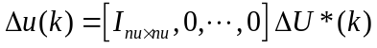 (17)
下一采样时刻，根据新的测量值，刷新约束优化问题（16），重新求解QP问题。
粒子群算法的步骤如下：首先初始化一群随机粒子，粒子j在D维空间上有位置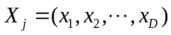与速度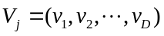两个状态，每个粒子根据适应度函数，通过跟踪个体最优(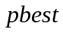)与全局最优(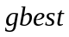)更新自己的速度与位置，然后不断迭代找到优化解。PSO更新公式为：
(18)
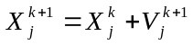 (19)
其中，表示迭代次数，j表示各个粒子，、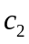是正的学习因子，分别表示对个体最优和全局最优的学习能力，通常情况下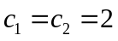，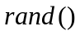是上的随机数，是非负的惯性因子，经验取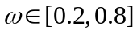的定值，当取值较大时，在大范围内搜索，加快搜索速度，当取值较小时，在局部范围内搜索，加快搜索精度，为避免在全局最优解附近“震荡”与加快搜索速度与精度，优化为随着迭代次数增加而线性减小的变加权因子：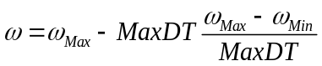，其中，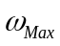是最大惯性因子，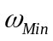是最小惯性因子，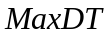是最大迭代次数。固定的迭代次数可以固定每次求解的时间，符合硬件设计的要求。标准PSO算法不能解决约束问题，文中将惩罚函数与PSO相结合，借助罚函数将约束优化问题转换为无约束问题，进而用粒子群优化方法来求解。惩罚函数法是通过罚因子求罚函数的极小值来逼近原约束问题的优化解，广义目标函数的构造形式为： 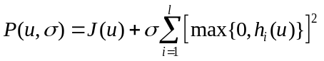，其中，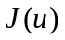是目标函数，是很大的正惩罚因子，l是时域约束个数，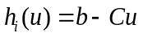是惩罚项，是对脱离可行域点的一种惩罚，当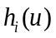没有超出约束时，惩罚项为零；当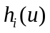超出约束时，惩罚项是很大的正数，从而舍弃。

3.3 MPC-PSO算法流程
根据预测控制的基本原理，可得到约束MPC的算法流程：
- 设预测时域及控制时域，初始化MPC与PSO相关参数，包括S_{x}，S_{u}，g，H及等；
- 给定期望轨迹，在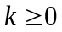时刻，得到测量值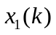、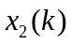、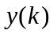，计算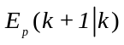、
G(k+1| k)和b(k+1| k);
- 通过PSO求解优化问题，得到优化控制序列及控制增量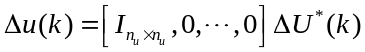，并将控制增量作用到系统；
- 在k+1时刻，令k=k+1，返回第2步；

3.4 控制器的FPGA实现
约束的MPC控制器求解复杂，本文采用基于FPGA的硬件方案来进行MPC控制器的设计，基于FPGA的MPC控制器设计流程如图2所示。首先在Matlab中进行MPC-PSO的算法描述，并进行离线仿真验证；其次将算法的M语言描述转换成C/C++描述并根据数据的范围设计定点数据模型；然后进行算法的循环展开、流水线的优化处理，，获得MPC控制的最优实现方案，最终利用Vivado HLS转换成HDL语言；对MPC的HDL描述进行功能仿真验证，功能验证通过后进行编译、综合、布局布线得到FPGA配置文件；最后进行控制器的板级验证，如果控制器不满足设计要求，则对定点模型、算法优化处理或布局布线设置进行修改，直至控制器设计满足要求，获得最优控制器。
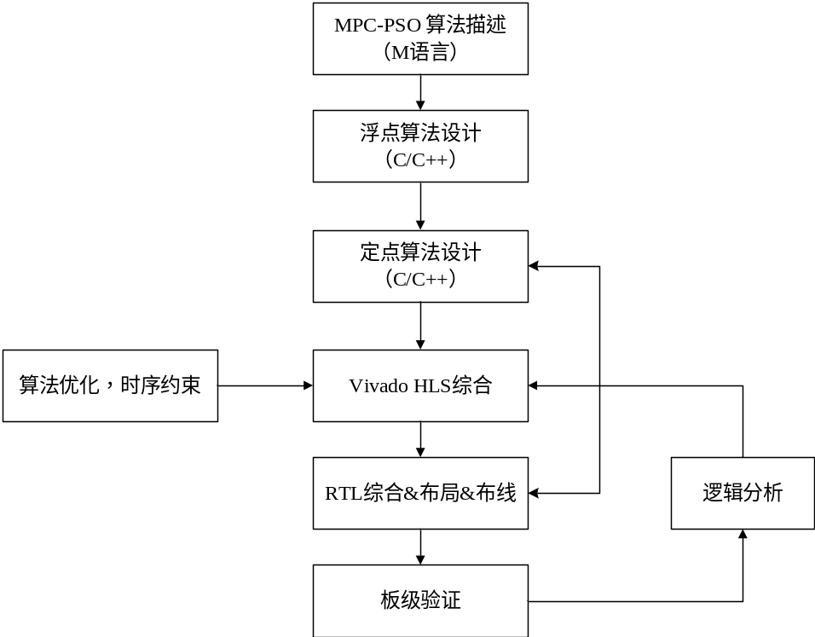
图2 基于FPGA的MPC控制器开发流程

3.4.1 浮点算法的描述
在Matlab中完成了MPC-IPM算法的描述和仿真验证后需要将此算法用C/C++语言设计，本处采用分层设计的思想，针对节气门模型，考虑到控制效果和算法的复杂性，本文选择预测时域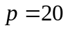，控制时域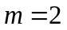，采样时间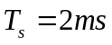，加权矩阵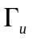为对应维数的单位矩阵，为对应维数的单位矩阵的18倍。粒子群算法的参数选取为种群大小N=20，最大迭代次数MaxDT=20，加速度系数c1=c2=1.4962，惯性权重为0.8，为0.2。

3.4.2 定点数据模型的设计
在FPGA小数的描述中，有浮点设计方法和定点设计方法。相对浮点小数，定点数占用资源少，计算速度快，且易于传输和存储，故本文在用定点数据模型代替浮点数据类型。根据Vivado HLS提供的定点数据模板，针对小数型数据设定了ap_fixed()类型的定点函数，其有符号小数定义格式为ap_fixed<W,I,Q,O,N>，其中W代表数据的位宽，I代表整数位的位宽，Q代表量化模式，O代表溢出模式，N代表在回卷模式下的饱和位数。通过算法分析，根据不同变量的变化范围，合理地设计其数据类型，通过精确的位宽控制可以在不影响精度的前提下减少资源的消耗，提高计算性能。

3.4.3 电路结构优化
Vivado HLS工具可以通过一系列约束的添加来进行相应的代码优化，本设计中采用Xilinx ZYBO开发板进行控制器的开发，由于ZYBO的资源相对较少，在兼顾算法的性能和FPGA占用面积的基础上进行优化。在Vivado HLS工具中优化的主要方式体现在优化主要包括数据存储结构的选取，循环展开及添加流水线等。
- 代码优化
除法是非常消耗时间和资源的运算，在MPC-PSO算法中存在一些除法运算，在除法加速上，如果除数本身是2的幂次或者可以化为2的幂次，这时可以使用右移运算来取代除法运算，其他的情况下如果除数是固定常数，可以将除数离线求倒，然后可以将除法转为乘法进行运算。
- 存储结构优化
数组是一种直观有用的软件结构，其在C语言中有很重要的用途，在MPC-PSO算法中含有大量的矩阵运算，但是在硬件语言中，对数组的访问经常变成性能的瓶颈，所以需要对本次的数组进行存储结构的优化，本设计中为了提高程序的吞吐量，使用了双端口存储器。
- 循环优化
控制算法性能和面积优化很大一部分都依赖于对循环代码的处理。在MPC-PSO算法中矩阵运算和迭代运算有大量的循环，逻辑上没有数据依赖性、存储结构为寄存器的循环代码，可以选择完全展开或部分展开。循环代码完全展开，算法计算性能最优，但消耗的硬件资源最多；循环代码部分展开，算法计算性能较高，消耗的硬件资源也相对较少。
对比循环展开和循环不展开的情况下Vivado综合报告如图3所示，
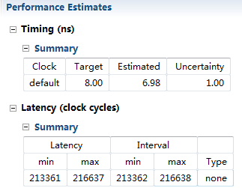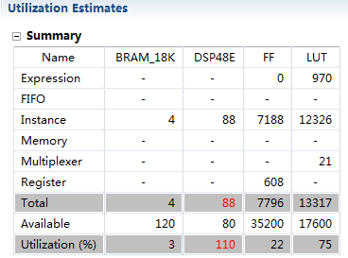
图3a 循环未展开的综合报告
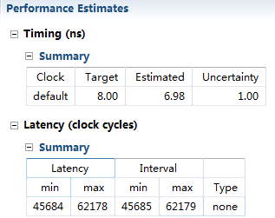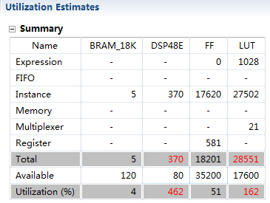
图3b 循环展开的综合报告
可以看出在本次设计中在循环展开后性能提升4倍左右，但是占用FPGA资源大大超过ZYBO中FPGA的硬件资源，故本设计中采用部分展开的方式。

3.4.4 功能验证
为保证生成的HDL代码功能的正确性，需要进行功能仿真验证。Vivado HLS支持C/C++语言描述的测试激励，自动生成ModelSim仿真脚本，调用ModelSim对生成的HDL代码进行功能仿真，其仿真结果如图4所示。
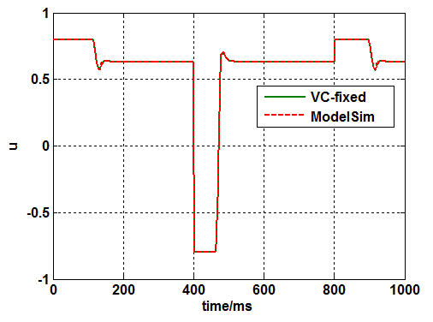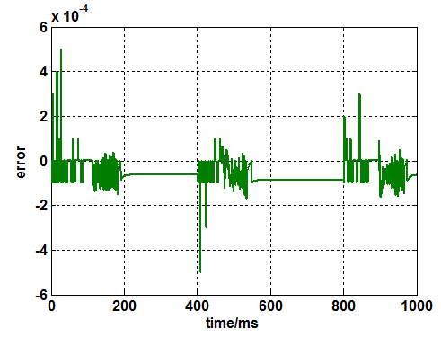
图4 RTL代码功能验证
由图可以看到在相同输入下转换后的RTL代码和原始C算法的输出结果基本一致，偏差数量级在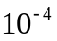，由此验证了生成的Verilog HDL的功能正确性。

4、控制系统的FPGA实现
电子节气门ECU框图如图5所示，其包括控制器和接口程序。除了控制器是用C编写之外，接口程序都相对简单，其用Verilog实现。
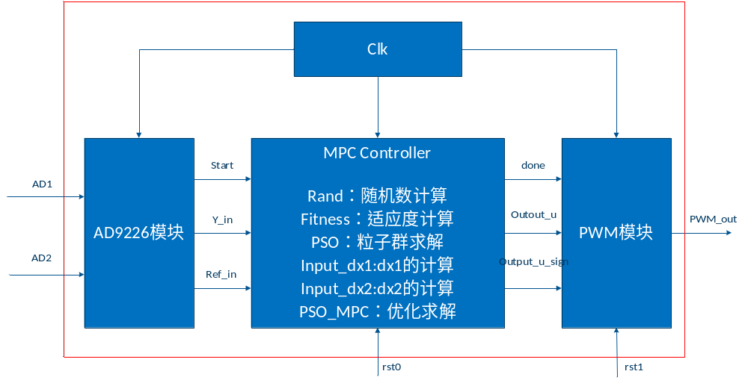
图5 汽车节气门ECU设计框图

4.1 FPGA接口程序设计
FPGA接口程序是FPGA和外围电路的数据传输，数据传输接口对整个快速控制系统的性能有很重要的影响。针对本文的控制系统，接口程序主要包括节气门位置模拟信号到数字信号的转换和数据的处理，和算法算出最优控制后的PWM产生程序以驱动节气门的转动。

4.1.1 输入接口
（a）AD接口模块
AD9226的时序图6如图所示，通过此时序图，我们可以看到，无需对AD芯片进行配置，只需要我们提供时钟CLOCK，芯片就可以直接进行数据采集了，操作非常简便。
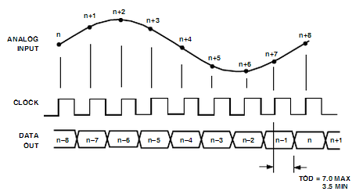
图6 AD9226时序图
（b）数据处理模块
由于MPC-PSO控制算法输入量需要状态量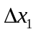、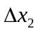，而通过A/D传输过来只是可测的节气门开度，节气门角速度是不可测的，文献[]设计了一个降阶非线性观测器，通过可测的节气门开度来估计出节气门角速度，该观测器相对复杂一些。由于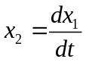，而在本次设计中，将该微分模块离散化，直接用相邻两时刻的值相减然后除以采样时间来近似代替。
由于在测量电子节气门反馈的位置信号会出现一些高频噪声，这时会对系统有不良影响，本文采用一阶惯性低通滤波模块进行杂波处理。

4.1.2 输出接口
由于FPGA编译软件不支持小数，而MPC-IPM算法输出的占空比是以补码形式存在的(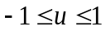)，故需要将输出的占空比乘以10000，并将补码转为原码后得到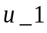。PWM模块原理图如图7所示，当MPC完成求解运算后的done信号触发PWM模块计数器counter随着时钟clk自加1，当counter小于，模块输出1，否则输出0；当counter大于10000时，counter归零重新相加，以此往复，这样就形成期望的占空比PWM方波。在50MHz时钟下，该PWM的频率为5KHz，满足节气门驱动对PWM频率要求，该模块的ModelSim功能仿真如图8所示。
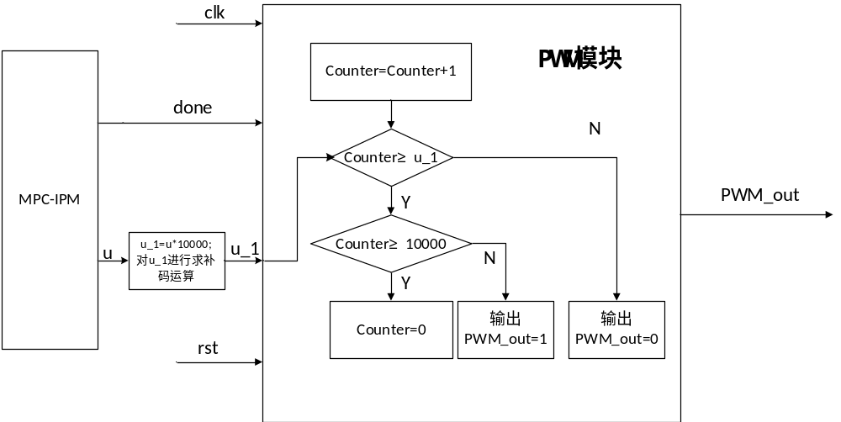
图7 PWM模块示意图
图8 PWM模块功能仿真

4.2 综合报告
将上述的接口程序和MPC-PSO程序结合起来就组成本次用电子节气门的控制系统程序。在Vivado中综合后的硬件资源占用如图9所示，在经过资源优化后可以看出本次设计用的DSP48模块占用过高，这是由于算法中的乘法器较多的缘故，图9(a)中的资源占用超过ZYBO的硬件资源，通过优化达到图9(b)的面积占用。
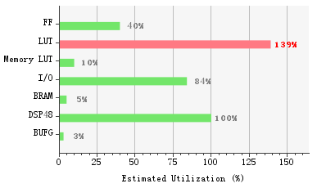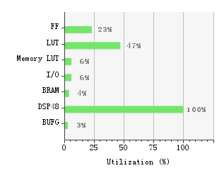
- (b)
图9 控制系统的资源占用

5 结语
实际上本小组在模型预测控制的FPGA实现上，之前用过全硬件Verilog的编写实现。本次利用Vivado HLS进行控制器的重新设计实现，对于本团队是个全新的尝试。当然在对比和全硬件Verilog的实现上，Vivado HLS能用更为常见的高级语言C进行开发，这样更加利于中间的程序调试过程，这样使得开发周期短了许多，提高了效率。但是这其中也存在一些难点，怎样利用FPGA的并行运算，怎样设计浮点小数的定点模式，既要达到精度，又不能使运算溢出等等。
对比全硬件中的约束模型预测控制的实现可以看出，Vivado HLS综合出来的Verilog程序的延迟要大的多（全硬件中的Latency为9450），但是相对ZYBO开发板的资源来说，目前所实现的性能还是令人满意的，当然由于是第一次使用该工具，很多地方没能完全理解，在算法优化上应该还能有更高的提升空间，这也是今后需要努力的地方。

